AsmaSync
Plan de Implementación de Mecanismos de Seguridad
――――――――――――――――――――――――――――――――――――――――
Actividad 2: Especificación de Principios de Codificación Segura
Curso: Proyecto Integrador
Fecha: Mayo de 2026
Entorno: Angular 17 & FastAPI Backend
Estatus del Documento: Aprobado

Proyecto Integrador: AsmaSync (Monitoreo y Predicción del Asma)
Autor: Antigravity (Asistente de Desarrollo Segurizado)
Entorno: Angular 17 · FastAPI · SQLAlchemy · PostgreSQL · Supabase Auth
Ubicación de Reporte: ProyInt/Plan_Implementacion_Seguridad.md
❖ ❖ ❖

🔍 Resumen Ejecutivo
Este documento detalla el Plan de Implementación de Mecanismos de Seguridad para el proyecto integrador AsmaSync, diseñado para proteger la información de salud sensible de los pacientes (datos clínicos, SpO2, PEF y perfiles médicos) y asegurar el control de acceso en el ecosistema IoT y web.
El plan cubre las 7 áreas clave de la codificación segura, alineándose con las mejores prácticas de la industria y la mitigación de amenazas basada en el modelo STRIDE.
❖ ❖ ❖

🗺️ Arquitectura de Seguridad de AsmaSync
El siguiente diagrama detalla el flujo de datos seguro implementado entre el cliente web (Angular), el proveedor de identidad delegada (Supabase Auth) y el servidor backend (FastAPI + PostgreSQL):
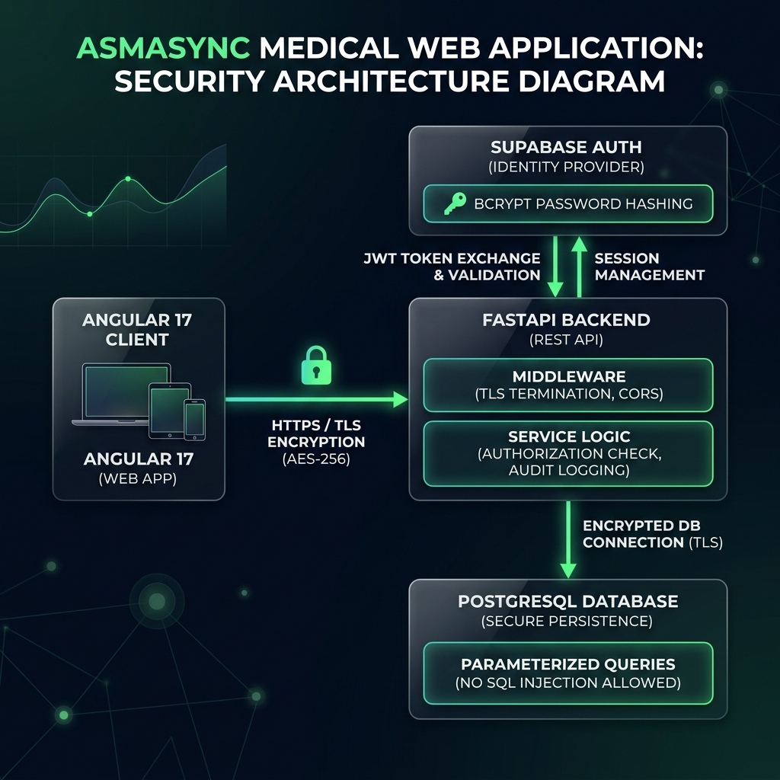
Figura: Diagrama de Arquitectura de Seguridad
❖ ❖ ❖

🛠️ Desarrollo de Puntos del Plan de Seguridad

1. Validación de Entradas (Input Validation)
La validación de entradas evita que datos maliciosos (cargas útiles de inyección SQL, XSS o valores fuera del rango fisiológico) comprometan el backend o la experiencia del usuario.
- Validación en Frontend (Angular):
Se implementan validadores reactivos contra inyecciones SQL/XSS en campos de texto y validadores de rango clínico para variables de salud (SpO2, PEF) para rechazar outliers de sensores IoT.
- Validación en Backend (FastAPI + Pydantic):
FastAPI usa esquemas Pydantic que realizan coerciones y validaciones de tipos estrictas antes de interactuar con el ORM.
Evidencia de Código (Frontend - Validador de Inyección y XSS)
`no-sql-injection.validator.ts`
import { AbstractControl, ValidationErrors, ValidatorFn } from '@angular/forms';
export function noSqlInjectionValidator(): ValidatorFn {
return (control: AbstractControl): ValidationErrors | null => {
if (!control.value) {
return null;
}
// Patrones SQL comunes: ' OR, --, ;, /*, xp_
const sqlPattern = /(')|(--)|(;)|(\/\*)|(xp_)/i;
// Patrones XSS comunes: <script, onerror, javascript:, <iframe, onload
const xssPattern = /<script|onerror\s*=|javascript:|<iframe|onload\s*=|<img.*?on/i;
const hasInjection = sqlPattern.test(control.value) || xssPattern.test(control.value);
return hasInjection ? { sqlInjection: true } : null;
};
}

Evidencia de Código (Frontend - Validadores de Rango Clínico)
`health-validator.util.ts`
export class HealthValidator {
/**
* Valida valores de SpO2. Rango clínico: 50% - 100%.
*/
static isSpO2Valid(value: number): boolean {
return value >= 50 && value <= 100;
}
/**
* Valida Flujo Espiratorio Máximo (PEF).
* Valores superiores a 900 se consideran outliers del sensor.
*/
static isPEFValid(value: number): boolean {
return value >= 0 && value <= 900;
}
}

Evidencia de Código (Backend - Esquema de Entrada Pydantic)
`measurement_schemas.py`
from pydantic import BaseModel, field_validator
from datetime import datetime, timezone
from typing import Optional
class SpirometerRequest(BaseModel):
"""Datos validados del espirómetro recibidos por la API"""
pef: int # Peak Expiratory Flow
fev1: Optional[float] = None
symptoms: Optional[str] = None
symptom_intensity: Optional[str] = None # Leve / Moderada / Severa
measured_at: datetime
@field_validator("measured_at", mode="after")
@classmethod
def normalize_timezone(cls, v: datetime) -> datetime:
if v.tzinfo is not None:
return v.astimezone(timezone.utc).replace(tzinfo=None)
return v

❖ ❖ ❖

2. Autenticación y Autorización (Authentication & Authorization)
La autenticación valida la identidad de un usuario, mientras que la autorización define sus permisos dentro del sistema (RBAC - Control de Acceso Basado en Roles).
- Autenticación Criptográfica:
Se delega la emisión de tokens JWT a Supabase Auth. El backend verifica la firma y el vencimiento de cada JWT consultando a Supabase mediante su SDK.
- Autorización RBAC en Backend:
FastAPI usa dependencias jerárquicas para proteger las rutas. Rutas críticas (como /api/admin/*) requieren un middleware que valide que el rol del usuario en la base de datos de Postgres sea explícitamente admin.
Evidencia de Código (Backend - Verificación de Tokens JWT)
`supabase_service.py`
from fastapi import HTTPException, status
from supabase import create_client, Client
import os
SUPABASE_URL = os.getenv("SUPABASE_URL")
SUPABASE_ANON_KEY = os.getenv("SUPABASE_ANON_KEY")
supabase: Client = create_client(SUPABASE_URL, SUPABASE_ANON_KEY)
def verify_supabase_token(token: str) -> dict:
try:
# Validación criptográfica delegada a los servidores de Supabase
user_response = supabase.auth.get_user(token)
user = user_response.user
return {
"supabase_uid": user.id,
"email": user.email
}
except Exception as e:
raise HTTPException(
status_code=status.HTTP_401_UNAUTHORIZED,
detail="Token inválido o expirado"
)

Evidencia de Código (Backend - Control de Roles de Administrador)
`admin.py`
def verify_admin_role(
x_dashboard_api_key: Optional[str] = Header(None),
db: Session = Depends(get_db),
token_data: dict = Depends(verify_supabase_token),
):
"""Middleware para asegurar que el usuario es administrador"""
# 1. Validar por API Key (Para integraciones y dashboards automatizados)
if x_dashboard_api_key and x_dashboard_api_key == settings.dashboard_api_key:
return {"auth_method": "api_key", "is_admin": True}
# 2. Validar por Rol del Token en la Base de Datos Postgres
user_repo = UserRepository(db)
user = user_repo.get_by_supabase_uid(token_data["supabase_uid"])
if user and user.role == "admin":
return {"auth_method": "jwt", "is_admin": True}
raise HTTPException(status_code=403, detail="Acceso denegado. Se requiere rol de administrador.")

❖ ❖ ❖

3. Manejo Seguro de Contraseñas (Secure Password Management)
El almacenamiento y la transmisión de contraseñas se gestionan delegando por completo la capa de credenciales a Supabase Auth.
- Las contraseñas NUNCA se almacenan en texto plano en la base de datos local de AsmaSync.
- Supabase cifra las contraseñas utilizando el algoritmo de derivación de claves Bcrypt con salt aleatorio dinámico, lo que protege las cuentas ante ataques de diccionario y colisiones de hashes.
- En el frontend, las credenciales sensibles y tokens temporales (como temp_2fa_token para la verificación en dos pasos) se almacenan localmente de forma cifrada mediante un servicio de cifrado local basado en AES-256.
Evidencia de Código (Frontend - Cifrado Local de Almacenamiento)
`storage.service.ts`
import { Injectable } from '@angular/core';
import CryptoJS from 'crypto-js';
import { environment } from '../../../environments/environment';
@Injectable({
providedIn: 'root'
})
export class StorageService {
private readonly SECRET_KEY = environment.storageEncryptionKey;
private encrypt(data: string): string {
return CryptoJS.AES.encrypt(data, this.SECRET_KEY).toString();
}
private decrypt(data: string): string {
const bytes = CryptoJS.AES.decrypt(data, this.SECRET_KEY);
return bytes.toString(CryptoJS.enc.Utf8);
}
setItem(key: string, value: any): void {
try {
const json = JSON.stringify(value);
const encrypted = this.encrypt(json);
localStorage.setItem(key, encrypted);
} catch (e) {
console.error('Error encrypting data', e);
}
}
}

❖ ❖ ❖

4. Mínimo Privilegio (Principle of Least Privilege)
El principio de mínimo privilegio establece que cada componente y usuario debe acceder únicamente a los recursos necesarios para su función.
- A nivel de Base de Datos: La conexión a la base de datos se realiza con credenciales de aplicación restringidas (no de superusuario/postgres).
- A nivel de Control de Acceso (FastAPI): Cada endpoint valida el token y filtra la información basada en la relación lógica. Por ejemplo, un paciente no puede visualizar registros médicos de otros pacientes, y una enfermera solo puede acceder a registros de los pacientes del médico que tiene asignado.
Evidencia de Código (Backend - Restricción de Roles en Endpoints)
`appointments.py`
# Ejemplo de validación del rol de doctor para agendamiento de citas médicas
@router.post("/api/appointments")
def create_appointment(
data: AppointmentCreate,
db: Session = Depends(get_db),
token_data: dict = Depends(verify_supabase_token)
):
user_repo = UserRepository(db)
user = user_repo.get_by_supabase_uid(token_data["supabase_uid"])
# Un paciente no puede registrar citas a nombre de un médico
if user.role != "doctor" and user.role != "admin":
raise HTTPException(status_code=403, detail="Operación no permitida para su nivel de acceso.")

❖ ❖ ❖

5. Manejo de Errores y Excepciones (Error and Exception Handling)
Un manejo de errores inseguro puede revelar nombres de tablas, estructuras de bases de datos o claves de API en la respuesta del servidor (Fuga de Información).
- Filtros de Excepción Globales: Todas las rutas del backend interceptan fallos de base de datos y retornan códigos HTTP estandarizados (400, 401, 403, 404, 500) con mensajes limpios.
- Interceptor de Errores (Angular): Las respuestas HTTP 401 son capturadas para invalidar la sesión local y redirigir inmediatamente a la pantalla de login, mitigando el secuestro de sesiones expiradas.
Evidencia de Código (Frontend - Interceptor de Respuestas 401)
`auth.interceptor.ts`
return next.handle(request.clone({ headers })).pipe(
catchError((error: HttpErrorResponse) => {
// Redirigir y cerrar sesión de inmediato ante un error 401 (No Autorizado)
if (error.status === 401 && isOurApi && !url.includes('/auth/register')) {
this.authService.logout();
this.toastService.showError('Sesión expirada. Por favor, ingresa de nuevo.');
}
return throwError(() => error);
})
);

❖ ❖ ❖

6. Actualización Constante (Constant Updates)
Para mitigar fallos de seguridad de día cero en las dependencias (Supply Chain Attacks), el plan contempla un mantenimiento regular de paquetes.
- Seguimiento en Python (`requirements.txt`): Se fijan versiones exactas de dependencias críticas de seguridad como fastapi, supabase, y bcrypt.
- Seguimiento en Angular (`package.json`): Se implementa el uso estricto de package-lock.json para garantizar compilaciones reproducibles en producción.
Evidencia de Código (Archivo de Dependencias del Servidor Backend)
`requirements.txt`
fastapi==0.127.1
uvicorn[standard]==0.27.1
SQLAlchemy==2.0.27
psycopg2-binary==2.9.9
supabase==2.3.0
bcrypt==4.3.0
pydantic==2.6.1
pydantic-settings==2.1.0

❖ ❖ ❖

7. Uso de Conexiones Seguras (TLS y Certificados)
Para proteger los datos en tránsito frente a ataques de Man-in-the-Middle (MitM), AsmaSync restringe las conexiones.
- Cifrado TLS 1.3: Tanto el backend (FastAPI alojado en Render) como la base de datos (Supabase) admiten únicamente conexiones HTTPS y SSL directas.
- Aislamiento de Tokens en Frontend: El interceptor de Angular filtra peticiones y solo adjunta el token JWT a URLs de nuestra API local o del backend oficial, previniendo la fuga involuntaria de tokens a APIs de terceros (como OpenWeatherMap).
Evidencia de Código (Frontend - Aislamiento de Tokens en Interceptor)
`auth.interceptor.ts`
intercept(request: HttpRequest<unknown>, next: HttpHandler): Observable<HttpEvent<unknown>> {
const url = request.url;
// Verificar si la llamada se realiza a un servicio externo de terceros
const isExternalService =
url.includes('supabase.co/rest') ||
url.includes('openweathermap.org') ||
url.includes('open-meteo.com') ||
url.includes('api.waqi.info') ||
url.includes('tomorrow.io') ||
url.includes('air-quality-api.open-meteo.com');
// Si es externo, NO adjuntamos cabeceras de autorización de AsmaSync
if (isExternalService) {
return next.handle(request);
}
// ... inyectar token solo si es nuestra API local o backend oficial ...
}

❖ ❖ ❖

📊 Panel de Control y Auditoría de Seguridad (Mockup)
El backend de AsmaSync almacena registros de auditoría detallados (audit_logs) que el panel de administración permite consultar para identificar accesos anómalos o intentos fallidos de autenticación.
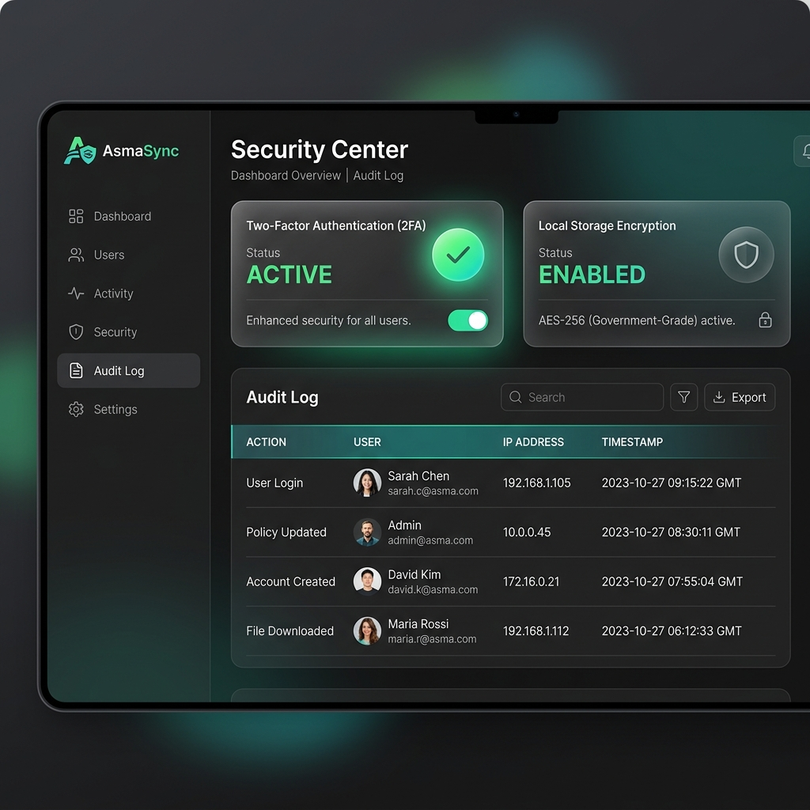
Figura: Panel de Seguridad y Auditoría
❖ ❖ ❖

🛠️ Plan de Mitigación y Buenas Prácticas (Roadmap de Remediación)
Con base en la auditoría de seguridad realizada al repositorio, se priorizan las siguientes acciones de mitigación:
1. [CRÍTICO] Cifrado total del almacenamiento local: Se debe reemplazar el uso directo de localStorage.setItem('access_token', ...) y localStorage.getItem('access_token') por los métodos seguros en StorageService para asegurar que el JWT y otros tokens estén siempre cifrados con AES-256 en el navegador.
2. [MEDIO] Restricción de CORS en producción: Configurar allow_origins en main.py para leer desde variables de entorno (settings.CORS_ORIGINS) en lugar de permitir comodines ["*"].
3. [BAJO] Sanitización HTML en Backend: Implementar una capa de sanitización (ej. usando la librería bleach en Python) para limpiar descripciones y comentarios clínicos de caracteres especiales como <script> o javascript:, reduciendo la superficie de ataques XSS persistentes.

